**悬浮控件原型搭建需求**

1. 功能描述

基于自电容悬浮感知技术，设备能够识别拇指在屏幕上方的位置和运动。当需要进行导航等操作时，用户将拇指悬停在屏幕边缘上方。当设备感知到拇指静止后，悬浮控件出现在屏幕边缘拇指下方，用户可通过完成点击、不同方向拖动等交互方式进行导航等操作。当设备检测到拇指没有悬停在屏幕边缘时，悬浮控件消失。

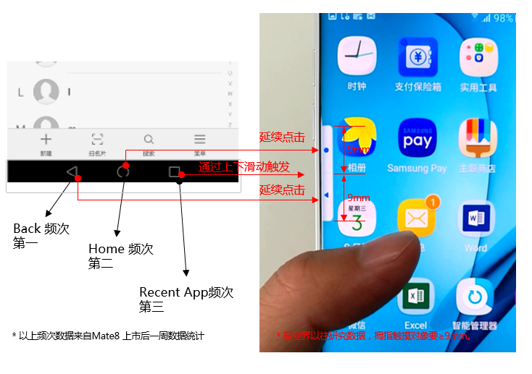

1. 原型需求

由于目前没有成熟的自电容悬浮感知技术，为了验证悬浮控件的使用效率和用户接受度，希望能够利用高速摄影机对设备和用户的拇指进行实时追踪，搭建具有悬浮控件功能的交互原型。利用高速摄影机可实时获得用户持握手拇指相对于设备屏幕的位置和速度，可模拟自电容悬浮感知技术对拇指的运动状态的检测。

1. 悬浮控件体验参数

为了提供好的交互体验，悬浮控件的设计需要研究以下设计参数对于用户体验的影响

* 1. 拇指与屏幕的横向和垂直距离如何作为悬浮控件触发条件
  2. 拇指运动速度如何作为悬浮控件触发条件
  3. 自电容应有一定延迟，可模拟延迟效果，研究用户能够接受的最大延迟
  4. 悬浮控件是否需要跟随拇指位置进行高度自适应
  5. 悬浮控件的合适尺寸是多少